RINGKASAN PENDAHULUAN TEKNIK ANTENA DAN PROPAGASI
Kelompok : 1 (satu)
Nama Anggota : 1. Adam Ananda Putra (221331001)
2. Ahsanuamala Asma Amanina (221331002)
3. Andrian Muhammad Johan Faturahman (221331003)
4. Cantika Angela Putri (221331004)
Kelas : 2A-TC
Tanggal : 22 Februari 2024

- FREKUENSI PADA ANTENA
- Antena bekerja pada frekuensi rendah harus menggunakan alumunium.
- Frekuensi semakin besar maka konsekuensinya dimensi semakin mengecil
Frekuensi semakin kecil maka konsekuensinya dimensi membesar
- Artinya Panjang gelombang berbanding terbalik dengan frekuensi
- Panjang antenna (λ) = $\frac{V}{f }$
V: Cepat rambat gelombang
F: c ketika gelombang merambat diudara c= 3x10^8 m/det

- MATERIAL KONDUKTOR
- Memiliki parameter : konduktivitas (conductivity), satuan siemens/meter (𝜎 : dibaca “Sigma”)
- Responsif terhadap medan listrik.
- Ketika material’' ini dikenai medan listrik eksternal, maka respon yang terjadi adalah elektronelektron akan bergerak bebas dari satu titik ke titik lain di dalam material konduktor di bawah pengaruh medan listrik.
- Elektron-elektron yang bergerak bebas ini (move freely) akan menghasilkan arus konduksi, yang mana arus konduksi ini ditandai dengan adanya rapat arus konduksi dalam konduktor.
- Semakin besar konduktivitas maka semakin besar rapat arus begitu pula akan semakin bagus antenanya
- Rapat arus konduksi dirumuskan: $\vec{j}$c = 𝜎$\vec{E}$
- Dari rumus ini dapat kita nyatakan bahwa :
  - Rapat arus konduksi berbanding lurus dengan parameter konduktivitas (𝜎) dan medan listrik.
  - Untuk medan listrik eksternal yang tetap, maka material konduktor dengan konduktivitas tinggi akan menghasilkan rapat arus konduksi tinggi.
  - Untuk material konduktor tetap, maka semakin tinggi amplitudo medan listrik yang diberikan, rapat arus konduksi akan semakin tinggi
- Bagian-bagian antenna yang membutuhkan konduktor adalah:
- Radiator: Untuk memancar gelombang elektromagnetik, contohnya antenna wip, grid, helix, horn, sloted
- Ground
- Feed Line: Terbuat dari kabel karena ada konduktornya, kabel digunakan untuk melewatkan dari sumber ke antea. Feed line dapat berupa microstrip line atau kabel.
- Antena microstrip terdapat konektor SMA
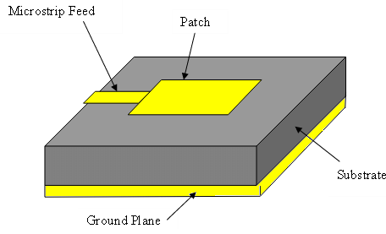
- DAFTAR NILAI KONDUKTIVITAS UNTUK ANTENA
Material | 𝜎(S/m)
Perak | 6,1 x 10^7
Tembaga | 5,7 x 10^7
Emas | 4,1 x 10^7
Alumunium | 3,5 x 10^7
Air Laut | 4
Tanah Basah | 10^-3
Silikon | 3,9 x 10^-4
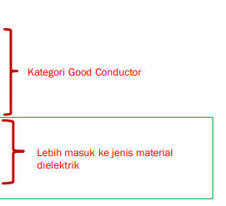

- MATERIAL DIELEKTRIK
- Material dielektrik memiliki sifat seperti insulator (sifat antara konduktor & isolator).
- Memiliki parameter : permitivitas (𝜀).
𝜀 = 𝜀r 𝜀o
𝜀o = $\frac{1}{36π}x {10}^{9}$ = 8,854.${10}^{12}$
- Ketika material dielektrik dikenai oleh medan listrik eksternal, maka electron-electron tidak bergerak bebas seperti halnya pada konduktor, tetapi bergerak terbatas bahkan seperti terikat, sehingga terbentuklah bounded electrons.
- Respon material dielektrik terhadap medan listrik eksternal ini adalah terkumpulnya elektronelektron dengan polaritas yang sama, sehingga terjadi pengkutuban atau diberi istilah polarisasi.
- Efek polarisasi ini menyebabkan muatan-muatan listrik terikat dan dapat menyimpan energi listrik.
- Fenomena polarisasi sangat dipengaruhi oleh medan listrik dan nilai parameter permitivititas.
Kutub + dengan kutub – bertemu (polarisasi)
Karena polarisasi itu mewakili Gerakan electron-elektron terbatas dan terjadinya pengkutuban, maka polarisasi merupakan besaran vector
$\vec{P}=$𝜀oXe$\vec{E}$
𝜀o = permitivitas ruang hampa $\frac{1}{36π}x {10}^{9}$
Xe = suseptibilitas elektrik (kemampuan menyimpan energi listrik)
= 𝜀r-1
- PERHITUNGAN ANTENNA MICROSTRIP
- Frekuensi tengah $\sqrt{fmin x fmax}$ fmin ditambah 1 dan fmax ditambah 2
- W = $\frac{c}{2f}\sqrt{\frac{2}{εr+1}}$
- 𝜀 ref = $\frac{εr+1}{2}$ + $\frac{εr-1}{2}{(1+\frac{12 . h}{w})}^{-1/2}$
- L = $\frac{c}{2+\sqrt{ε ref}}$ - 2$∆L$
- Wg = 6h+w (Lebar Ground) 6h merupakan optimasi penelitian tapi dapat kita ubah ubah namun akhirnya akan kita optimasi.
- Lg = 6h+L (Panjang Ground) Lebar ground harus lebih lebar dari lebar radiator.
- G1 = $\frac{1}{90}\sqrt{\frac{w}{λ0}}$ ^2
- ZA = $\frac{1}{2G1}$
- ZB = $\frac{1}{2G1}\cos^{2}$($\frac{π}{L} yo$

